Gestione Permessi e ZTL | TABELLE
Dai tre puntini e seguendo il percorso:
▶ Gestione Permessi e ZTL ▶ Tabelle
Andando in una delle sotto-voci di 'Tabelle' possiamo configurare, come per 'Anagrafiche', tutti quei dati essenziali a cui il programma attingerà.
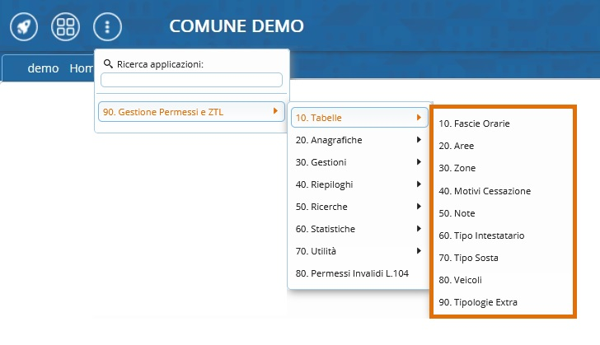

Tabelle - Guida alle sottosezioni
In una di queste voci potremmo configurare dati come:

- Fasce Orarie: per impostare eventuali fasce d'orario che può coinvolgere un permesso.

- Aree: Qui imposteremo le aree d'interesse di un permesso.

- Zone : qui possiamo definire eventuali zone specifiche per un permesso.

- Motivi Cessazione: per gestire dei default dei motivi di cessazione di un permesso (cessato, ad esempio, per Smarrimento).

- Note: per definire un archivio con delle Note standard (Esempio: DETERIORAMENTO VECCHIO PASS).

- Tipo Intestatario: Per definire le varie tipologie di Intestatario (Ad esempio: Titolare, Ospite, Locatario)

- Tipo Sosta: per definire i vari tipi di sosta (Es: Permesso di sosta, Autorizzazione al transito, Permesso di sosta e di transito)

- Veicoli per definire i veicoli con soltanto una marca generica, come PEUGEOT, o anche aggiungerci il modello, come una PEUGEOT 308.


Serve aiuto? Dubbi?
Cliccate sull'icona a sinistra per
sapere come potete contattarci!

visualizzazioni.

